

МИНИСТЕРСТВО НАУКИ И ВЫСШЕГО ОБРАЗОВАНИЯ РОССИЙСКОЙ ФЕДЕРАЦИИ
Федеральное государственное бюджетное образовательное учреждение
высшего образования
«Кубанский государственный университет»
(ФГБОУ ВО «КубГУ»)

Физико-технический факультет
Кафедра теоретической физики и компьютерных технологий

ОТЧЕТ
по лабораторной работе №2
«ПОИСК И ИДЕНТИФИКАЦИЯ НОРМАТИВНЫХ ДОКУМЕНТОВ ПО АКТУАЛИЗИРУЕМЫМ ПРИЗНАКАМ»

Работу выполнил Крючков Артур Максимович
Курс 3
Направление подготовки 09.03.02 Информационные системы и технологии
Преподаватель Парфенова И. А.
Должность Доцент

Краснодар, 2025 г.
Содержание

Введение 3
Задание 4
Теоретическая часть 8
Практическая часть 10
Заключение 13

Введение

Целью выполнения работы является приобретение навыков работы с нормативными документами по стандартизации, осуществление быстрого поиска информации об интересующих стандартах и обеспечение гарантированной достоверной информации о них.
В ходе работы необходимо освоить методику поиска достоверных сведений о нормативных документах, используя официальные указатели стандартов, и научиться формировать обоснованное заключение о правомочности применения конкретного стандарта в практической деятельности.

Задание

Задание 2.1
Используя указатель «Национальные стандарты Российской Федерации» (том 3), путем анализа приведенного обозначения нормативного документа для заданного варианта сделать заключение о возможности/невозможности его использования для вновь разрабатываемой продукции. При этом пояснить, почему нельзя делать ссылку на данный стандарт во вновь разрабатываемых документах, либо обосновать возможность его использования. Заключение привести в таблице 2.1.
Если указанный стандарт отсутствует в Фонде действующих стандартов на текущий год, то он не подлежит использованию; если не соответствует год регистрации стандарта, то действует пересмотренный стандарт.
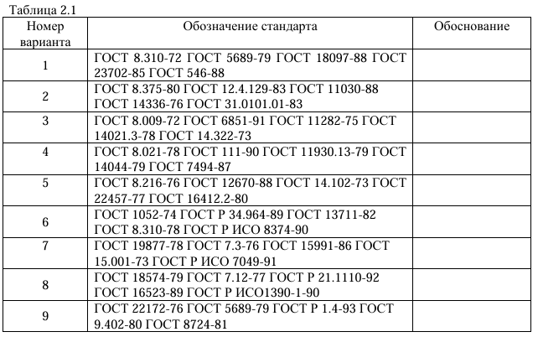
Задание 2.2
Используя том 3 указателя «Национальные стандарты Российской Федерации», по приведенному в таблице 2.2 обозначению документа для заданного варианта указать, какие из нижеприведенных стандартов можно использовать в работе на территории РФ, а какие нельзя. Заключение (можно/нельзя) с обоснованием привести в графе «Обоснование» таблицы 2.2.
Обратить внимание на наличие в указателе формулировки: «Утратил силу на территории РФ».
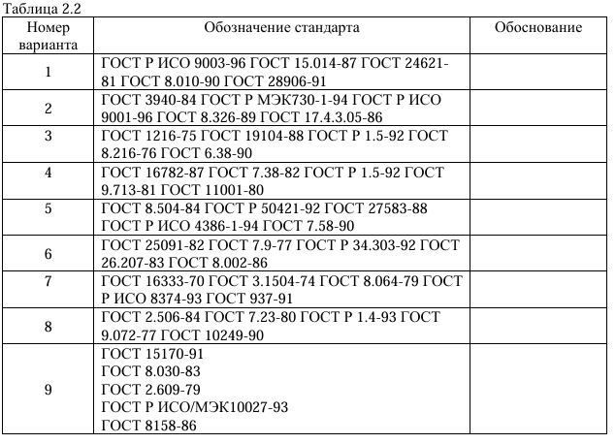
Задание 2.3
Используя указатель «Национальные стандарты Российской Федерации» (3 том, нумерационный), по приведенному обозначению документа для заданного варианта сделать заключение, какой нормативный документ следует использовать в работе вместо приведенного, чтобы было правильно. Обозначение используемого в текущем году документа и обоснование правомочности его использования привести в таблице 2.3.
Если стандарт отменен и его нет в фонде действующих стандартов на текущий год, то необходимо провести поиск по указателю «Отмененные национальные стандарты» для нахождения сведений о действующем документе другой категории взамен отмененного.
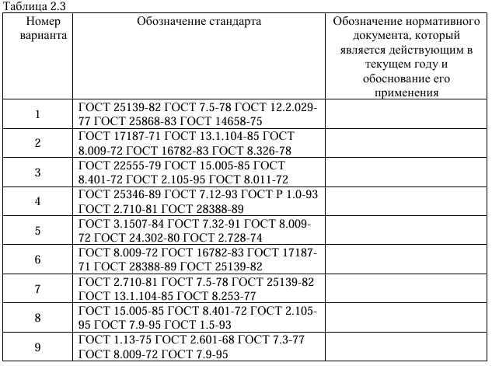
Задание 2.4 выполняется с использованием 3-его тома указателя, по которому определяется код классификационной группировки стандарта. Затем, используя 1-ый или 2-ой тома указателя, по найденному коду стандарта и известному обозначению стандарта находят наименование стандарта.
Задание 2.5
Указать структуру кода рабочего стандарта с пояснением информации, которую заключают в себе составные элементы кода и их наименования. В коде выделить номер раздела, группы, подгруппы и привести соответствующие им наименования. Код классификационной группировки включает номер раздела - две первые цифры до точки и номера группы, подгруппы - последующие цифры с точками. Полученные данные привести в отчете.
Задание 2.6
Используя указатели «Национальные стандарты», осуществить поиск стандарта по его наименованию. Наименование стандарта приведено во второй строке для каждого варианта в таблице 2.4. Выполнение задания № 6 необходимо начинать с поиска по ключевому слову в алфавитно-предметном указателе 3-его тома. Ключевые слова, выбираем из приведенного наименования стандарта. Далее, напротив ключевого слова, находим номер страницы указателя, на которой следует искать обозначение стандарта.
Указанную страницу находим в 1-ом, либо 2-ом томе, нумерация страниц в которых сквозная. На этой странице по известному наименованию стандарта находим искомое обозначение.
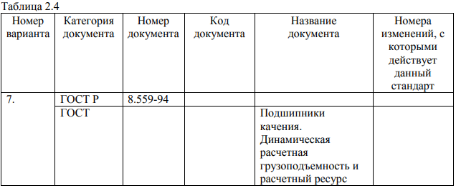
Задание 2.7
Результаты проделанной работы оформить в виде отчета, в котором следует разместить заполненные таблицы и привести обоснования возможности использования (неиспользования) указанных стандартов.

Теоретическая часть

Основным критерием, определяющим правомерность применения нормативного документа, является его официальный статус на текущий момент. Фонд стандартов постоянно обновляется: вводятся новые документы, вносятся изменения в существующие, а устаревшие отменяются или заменяются. Процесс поддержания документации в актуальном состоянии называется актуализацией.
Для актуализации используются официальные источники информации Росстандарта:
Указатель «Национальные стандарты Российской Федерации» – ежегодное издание, содержащее перечень всех действующих на 1 января национальных и межгосударственных стандартов.
Информационный указатель стандартов (ИУС) – ежемесячное издание, информирующее обо всех изменениях, произошедших за месяц (принятие, отмена, замена стандартов, поправки).
Указатель «Отмененные национальные стандарты» – справочник, в котором можно найти информацию о том, каким документом был заменен отмененный стандарт.
Каждый стандарт может иметь один из следующих статусов:
- Действующий – стандарт актуален и обязателен (или рекомендован) к применению.
- Отменен – стандарт прекратил свое действие и не может быть использован. Может быть отменен с заменой или без замены.
- Заменен – вместо данного стандарта введен в действие другой, более актуальный документ.
Утратил силу на территории РФ – особый статус для межгосударственных стандартов (ГОСТ), которые в России заменены национальными аналогами (ГОСТ Р), но могут продолжать действовать в других странах СНГ.
Проверка статуса стандарта является обязательной процедурой перед его использованием в разработке, производстве или при составлении технической документации.

Практическая часть

Таблица 2.1 – Анализ возможности использования стандартов

для вновь разрабатываемой продукции
Номер варианта | Обозначение стандарта | Обоснование
7 | ГОСТ 19877-78 | Нельзя. Стандарт отменен.
7 | ГОСТ 7.3-76 | Нельзя. Стандарт отменен (заменен на ГОСТ 7.3-94, который также впоследствии был отменен).
7 | ГОСТ 15991-86 | Нельзя. Стандарт отменен.
7 | ГОСТ 15.001-73 | Нельзя. Стандарт отменен (заменен на ГОСТ 15.001-88, который также впоследствии был заменен).
7 | ГОСТ Р ИСО 7049-91 | Нельзя. Стандарт отменен (заменен на ГОСТ Р ИСО 7049-2012).

Таблица 2.2 – Определение стандартов, действующих на территории РФ
Номер варианта | Обозначение стандарта | Обоснование
1 | 2 | 3
7 | ГОСТ 16333-70 | Можно. Стандарт является действующим.
7 | ГОСТ 3.1504-74 | Нельзя. Стандарт отменен.
7 | ГОСТ 8.064-79 | Нельзя. Утратил силу на территории РФ, взамен введен ГОСТ Р 8.565-99 (который позже также был заменен).

Продолжение таблицы
1 | 2 | 3
 | ГОСТ Р ИСО 8374-93 | Нельзя. Стандарт отменен (заменен на ГОСТ Р ИСО 8374-2008).
 | ГОСТ 937-91 | Можно. Стандарт является действующим.

Таблица 2.3 – Поиск действующих нормативных документов взамен отмененных
Номер варианта | Обозначение стандарта | Обозначение нормативного документа, который является действующим в текущем году, и обоснование его применения
7 | ГОСТ 2.710-81 | ГОСТ 2.710-2020. Является прямой заменой отмененного стандарта.
7 | ГОСТ 7.5-78 | ГОСТ 7.5-98. Является прямой заменой отмененного стандарта.
7 | ГОСТ 25139-82 | ГОСТ 25139-93. Является прямой заменой отмененного стандарта.
7 | ГОСТ 13.1.104-85 | Отменен без замены. Взамен следует использовать общие стандарты по надежности техники.
7 | ГОСТ 8.253-77 | Отменен без замены. Следует руководствоваться современными стандартами в данной области.

Таблица 2.4 – Результаты поиска по номеру и наименованию
Категория документа | Номер документа | Код документа | Название документа | Номера изменений, с которыми действует данный стандарт
ГОСТ | 8.559-94 | 21.100.20 | Подшипники качения. Динамическая расчетная грузоподъемность и расчетный ресурс | Стандарт отменен, заменен на ГОСТ ISO 281-2013

Структура кода
21 – Раздел. Две цифры, обозначающие широкую область стандартизации.
Пример: 21 – МЕХАНИЧЕСКИЕ СИСТЕМЫ И УСТРОЙСТВА ОБЩЕМАШИНОСТРОЕННОГО ПРИМЕНЕНИЯ.
100 – Группа. Три цифры, которые конкретизируют область внутри раздела.
Пример: 21.100 – ПОДШИПНИКИ.
20 – Подгруппа. Две цифры, которые определяют узкую тематику внутри группы.
Пример: 21.100.20 – ПОДШИПНИКИ КАЧЕНИЯ.

Заключение

В ходе выполнения лабораторной работы №2 были освоены навыки работы с указателями нормативных документов и методы проверки их актуальности. Были проанализированы три группы стандартов, для каждой из которых определен текущий статус (действующий, отменен, заменен).
Практическая часть показала, что значительная часть нормативных документов, особенно разработанных в 70-80-х годах, на сегодняшний день отменена или заменена на более современные версии. Это подтверждает критическую важность проведения актуализации стандартов перед их использованием в любой практической деятельности.
Таким образом, цель работы была достигнута: приобретены навыки поиска и идентификации нормативных документов по их актуализируемым признакам, что является неотъемлемой компетенцией специалиста в области информационных технологий и стандартизации.

